Bosonožská uzlovačka

16. března 2013

Na tuto soutěž jsme se už lépe připravili a to se také ukázalo na výsledcích. Dostali jsme se do první šestnáctky jak v mladších, tak ve starších žácích. Dále se šlo vyřazovacím způsobem a to 1 proti 16, 2 proti 15 a tak dále. Zde se nám nepodařilo vyhrát a tak jsme nepostoupili do nejlepší osmičky.
I tak jsme obsadili pěkné 16. místo v mladších a 12. místo ve starších žácích.
Mladší žáci
Základní kolo Celkové pořadí
Družstvo | 1.čas | 2.čas | pořadí
Luleč 1 (kajmani) | 21,29 | 17,00 | 1.
Kovalovice | 20,62 | 17,05 | 2.
Drnovice 4 | 17,13 | 25,68 | 3.
Hostěrádky Rešov | 17,88 | 23,25 | 4.
Ivanovice 3 | 17,90 | 19,53 | 5.
Syrovice 2 | 28,78 | 17,93 | 6.
Syrovice 1 | 17,98 | 19,34 | 7.
Strachotín | 18,34 | 20,96 | 8.
Drnovice 5 | 18,40 | 19,77 | 9.
Brno-Útěchov | 19,49 | 36,44 | 10.
Milešovice 1 | 19,87 | 20,10 | 11.
Kobeřice 3 | 20,52 | 48,73 | 12.
Milešovice 2 | 20,95 | 21,08 | 13.
Březina | 23,87 | 21,40 | 14.
Drnovice 7 | 21,52 | 23,68 | 15.
Tvarožná | 24,27 | 22,12 | 16.
Drnovice 3 | 23,38 | 25,94 | 17.
Drnovice 1 | 24,47 | 25,82 | 18.
Sokolnice | 26,08 | 37,36 | 19.
Milešovice | 26,55 | 44,87 | 20.
Syrovice | 39,27 | 27,73 | 21.
Starý Lískovec Sport | 28,40 | 29,37 | 22.
Brno-Starý Lískovec | 28,52 | 38,24 | 23.
Milešovice 4 | 28,83 | 37,69 | 24.
Brno-Bohunice | 34,36 | 50,05 | 25.
Hrušovany 1 | 66,75 | 35,04 | 26.
Brno-Bosonohy | 43,02 | 35,11 | 27.
Drnovice 2 | 46,97 | 37,50 | 28.
Brno-Bohunice 2 | 71,51 | 42,08 | 29.
Kobeřice 2 | 53,47 | 56,14 | 30.
Dolní Kounice | 65,58 | 91,22 | 31.
Slatina A | 68,81 | 81,04 | 32.
Zbýšov | 113,83 | 80,99 | 33.
Slatina B | 125,40 | 114,66 | 34.
Družstvo | Pořadí
Ivanovice 3 | 1.
Syrovice 1 | 2.
Strachotín | 3.
Hostěrádky Rešov | 4.
Milešovice 1 | 5.
Kovalovice | 6.
Luleč 1 (kajmani) | 7.
Březina | 8.
Drnovice 4 | 9.
Drnovice 5 | 10.
Kobeřice 3 | 11.
Tvarožná | 12.
Drnovice 7 | 13.
Milešovice 2 | 14.
Syrovice 2 | 15.
Brno-Útěchov | 16.
Drnovice 3 | 17.
Drnovice 1 | 18.
Sokolnice | 19.
Milešovice 5 | 20.
Syrovice 3 | 21.
Starý Lískovec Sport | 22.
Brno-Starý Lískovec | 23.
Milešovice 4 | 24.
Brno-Bohunice | 25.
Hrušovany 1 | 26.
Brno-Bosonohy | 27.
Drnovice 2 | 28.
Brno- Bohunice 2 | 29.
Kobeřice 2 | 30.
Dolní Kounice | 31.
Slatina A | 32.
Zbýšov | 33.
Slatina B | 34.

Složení družstva: Zdeněk Sáňka, Martin Stejskal, Ondřej Meluzín, Matyáš Kůra

Starší žáci
Základní kolo Celkové pořadí
Družstvo | 1.čas | 2.čas | pořadí
Kovalovice 1 | 13,85 | 12,95 | 1.
Drnovice 4 | 16,10 | 13,90 | 2.
Drnovice 2 | 14,32 | 14,80 | 3.
Kovalovice 2 | 14,62 | 38,43 | 4.
Syrovice | 35,28 | 15,05 | 5.
Drnovice 6 | 16,87 | 16,00 | 6.
Brno-Bosonohy | 26,10 | 16,16 | 7.
Tvarožná 1 | 16,40 | 17,00 | 8.
Drnovice 7 | 27,51 | 16,59 | 9.
Drnovice 3 | 17,95 | 17,50 | 10.
Hostěrádky-Rešov | 28,89 | 17,62 | 11.
Milešovice 2 | 18,03 | 52,83 | 12.
Tvarožná 2 | 19,27 | 52,92 | 13.
Brno-Útěchov | 20,38 | 26,58 | 14.
Drnovice 5 | 40,32 | 20,43 | 15.
Milešovice 1 | 25,48 | 20,56 | 16.
Luleč | 20,78 | 57,51 | 17.
Strachotín | 23,02 | 23,63 | 18.
Milešovice 3 | 24,74 | 24,41 | 19.
Kobeřice | 31,26 | 27,96 | 20.
Březina | 46,34 | 29,18 | 21.
Zbýšov | 56,50 | 29,84 | 22.
Dolní Kounice | 43,50 | 35,70 | 23.
Sokolnice | 37,07 | 36,78 | 24.
Čebín | 39,07 | 42,89 | 25.
Slatina | 40,00 | 50,71 | 26.
Hrušovany 1 | 43,28 | 44,12 | 27.
Družstvo | Pořadí
Drnovice 4 | 1.
Kovalovice 1 | 2.
Brno-Bosonohy | 3.
Tvarožná 1 | 4.
Syrovice | 5.
Drnovice 6 | 6.
Tvarožná 2 | 7.
Drnovice 2 | 8.
Drnovice 7 | 9.
Hostěrádky-Rešov | 10.
Milešovice 2 | 11.
Brno-Útěchov | 12.
Drnovice 3 | 13.
Drnovice 5 | 14.
Milešovice 1 | 15.
Kovalovice 2 | 16.
Luleč | 17.
Strachotín | 18.
Milešovice 3 | 19.
Kobeřice | 20.
Březina | 21.
Zbýšov | 22.
Dolní Kounice | 23.
Sokolnice | 24.
Čebín | 25.
Slatina | 26.
Hrušovany 1 | 27.

Složení družstva: Vladimír Sáňka, Dominik Pavelka, Marek Jarušek, Jan Kaláb
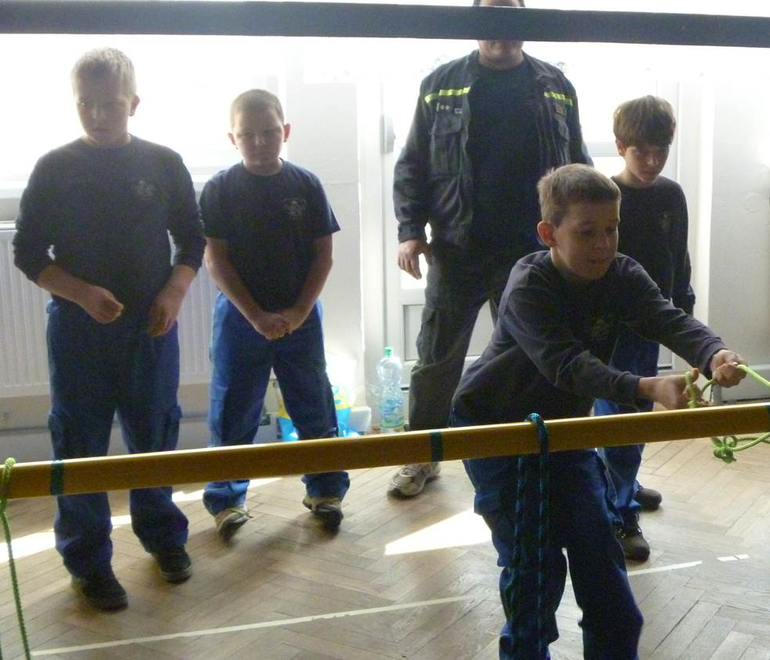

zapsala : Lucie Sáňková

